附件1
5月份占道经营考评情况表
辖 区 | 街道 | “数字城管”  占道考评得分 | 重要节点街道成绩 | 督查得分 | 综合得分 | 街道  排名 | 区成绩 | 区排名
开 发 区 | 西片区 | 98.57 | 97.50 | 90.00 | 94.02 | 1 | 93.83 | 1
 | 东片区 | 98.57 | 100.00 | 88.00 | 93.64 | 2
洛 江 区 | 双阳街道 | 96.10 | 93.33 | 86.00 | 90.36 | 3 | 89.42 | 2
 | 万安街道 | 89.50 | 94.43 | 85.00 | 88.48 | 4
泉  港  区 | 中心区域 |  |  | 86.00 | 86.00 | 5 | 83.25 | 3
 | 山腰街道 |  |  | 85.00 | 85.00 | 6
 | 峰尾镇 |  |  | 82.00 | 82.00 | 9
 | 后龙镇 |  |  | 80.00 | 80.00 | 11
鲤 城 区 | 江南街道 | 75.30 | 99.86 | 82.00 | 84.79 | 7 | 71.28 | 4
 | 常泰街道 | 74.62 | 83.50 | 85.00 | 82.03 | 8
 | 临江街道 | 47.68 | 84.40 | 80.00 | 73.02 | 12
 | 浮桥街道 | 47.35 | 87.67 | 78.00 | 72.76 | 13
 | 金龙街道 | 34.80 | 97.67 | 75.00 | 70.62 | 14
 | 海滨街道 | 22.40 | 91.00 | 72.00 | 64.35 | 18
 | 开元街道 | 0.00 | 96.50 | 76.00 | 62.13 | 21
 | 鲤中街道 | 0.00 | 96.25 | 73.00 | 60.56 | 22
丰 泽 区 | 华大街道 | 65.28 | 88.00 | 87.00 | 81.82 | 10 | 65.66 | 5
 | 北峰街道 | 11.28 | 98.00 | 83.00 | 68.82 | 15
 | 清源街道 | 26.70 | 82.60 | 81.00 | 67.83 | 16
 | 城东街道 | 0.00 | 90.00 | 84.00 | 64.50 | 17
 | 泉秀街道 | 0.00 | 96.00 | 79.00 | 63.50 | 19
 | 东湖街道 | 0.00 | 98.17 | 77.00 | 63.04 | 20
 | 东海街道 | 0.00 | 94.40 | 71.00 | 59.10 | 23
 | 丰泽街道 | 0.00 | 88.67 | 69.00 | 56.67 | 24

附件2
5月份重要节点占道经营考评情况表
辖区 | 街道 | 重要节点 |  | 街道  成绩 | 街道  排名 | 区成绩 | 区排名
 |  | 节点名称 | 分数
开发区 | 东片区 | 开发区实验学校 | 100 | 100.00 | 1 | 99.17 | 1
 |  | 清濛车站 | 100
 |  | 清濛医院 | 100
 |  | 美泰路公园 | 100
 | 西片区 | 旺角菜市场 | 95 | 97.50 | 6
 |  | 仙公山公园 | 100
洛江区 | 万安街道 | 泉州市第十一中学 | 100 | 94.43 | 10 | 94.10 | 2
 |  | 洛江区实验小学 | 100
 |  | 万安农贸市场周边 | 94
 |  | 乌屿农贸市场周边 | 92
 |  | 万鸿医院 | 99
 |  | 万安中心小学 | 98
 |  | 洛阳桥周边 | 78
 | 双阳街道 | 双阳农贸市场周边 | 86 | 93.33 | 12
 |  | 双阳法制文化广场 | 100
 |  | 双阳中心小学、双阳中学周边 | 94
鲤城区 | 江南街道 | 东浦菜市场（兴贤路） | 99 | 99.86 | 2 | 92.48 | 3
 |  | 王宫社区陶英小学 | 100
 |  | 火炬社区侨星小学 | 100

辖区 | 街道 | 重要节点 |  | 街道  成绩 | 街道  排名 | 区成绩 | 区排名
 |  | 节点名称 | 分数
鲤城区 | 江南街道 | 亭店社区亭店小学、凌霄中学 | 100 | 99.86 | 2 | 92.48 | 3
 |  | 乌石社区育群小学 | 100
 |  | 登峰社区南山小学 | 100
 |  | 新天城市广场周边 | 100
 | 金龙街道 | 江南花园城玉霞路口、（南环路） | 100 | 97.67 | 5
 |  | 中医联合医院（笋江路） | 100
 |  | 龙古路 | 93
 | 开元街道 | 泉州一中、外国语中心（学府路） | 100 | 96.50 | 7
 |  | 泉州第一医院（东街） | 99
 |  | 威远楼、北门菜市场、泉州二院（北门街） | 97
 |  | 西隅小学（七星街） | 89
 |  | 培元中学、开元寺侧门（新华北路） | 100
 |  | 泉州实验小学、泉州附小（南俊北路） | 100
 |  | 朝天门（城西路、城北路） | 90
 |  | 钟楼周边 | 97
 | 鲤中街道 | 开元寺周边 | 100 | 96.25 | 8
 |  | 东菜市场（东街） | 91
 |  | 鲤城区机关幼儿园、龙宫市场（九一路、小菜巷） | 94
 |  | 泉州市第三实验小学 | 100
 | 海滨街道 | 中山中路、花巷 | 95 | 91.00 | 13
 |  | 关帝庙、清真寺（涂门街） | 99
 |  | 新华桥（新华南路） | 87
 |  | 府文庙周边 | 83
 | 浮桥街道 | 石笋公园口、三千坛 | 81 | 87.67 | 17
 |  | 浮桥菜市门口（浮桥街） | 91

辖区 | 街道 | 重要节点 |  | 街道  成绩 | 街道  排名 | 区成绩 | 区排名
 |  | 节点名称 | 分数
鲤城区 | 浮桥街道 | 坂头菜市（繁荣路） | 91 | 87.67 | 17 | 92.48 | 3
 | 临江街道 | 中山南路 | 100 | 84.40 | 18
 |  | 天后宫、泉州七中、南门市场（天后路） | 67
 |  | 李贽故居、（聚宝路段） | 64
 |  | 堤后路 | 97
 |  | 义全街 | 94
 | 常泰街道 | 常泰路 | 60 | 83.50 | 19
 |  | 江南大街 | 91
 |  | 南环路 | 100
 |  | 新塘工业区（江南大街） | 56
 |  | 五星便民摊点（江南大街） | 94
 |  | 水果批发市场（南环路） | 100
丰泽区 | 东湖街道 | 东湖公园周边 | 98 | 98.17 | 3 | 92.06 | 4
 |  | 东街汉唐天下周边 | 100
 |  | 丰泽街永相逢超市周边 | 100
 |  | 田安路倍安居周边 | 100
 |  | 伊斯兰教圣墓周边 | 94
 |  | 儿童医院周边 | 97
 | 北峰街道 | 闽台缘博物馆、泉州博物馆、西湖公园北大门广场（近博物馆一侧） | 94 | 98.00 | 4
 |  | 群石小学周边 | 100
 |  | 北峰中学周边 | 100
 | 泉秀街道 | 宝洲街万达广场周边 | 92 | 96.00 | 9
 |  | 泉州新车站周边 | 100
 |  | 泉秀路星光不夜城永相逢周边 | 96

辖区 | 街道 | 重要节点 |  | 街道  成绩 | 街道  排名 | 区成绩 | 区排名
 |  | 节点名称 | 分数
丰泽区 | 东海街道 | 泉秀街永辉超市前面 | 74 | 94.40 | 11 | 92.06 | 4
 |  | 丰海路浔埔段海鲜市场 | 100
 |  | 森林公园门口 | 98
 |  | 真武庙周边 | 100
 |  | 北师大附中周边 | 100
 | 城东街道 | 324国道冠亚凯旋门周边 | 80 | 90.00 | 14
 |  | 霞美菜市场周边 | 90
 |  | 浔江路百旺购物广场周边 | 100
 | 丰泽街道 | 丰泽新村南大门、东涂菜市场周边 | 76 | 88.67 | 15
 |  | 泉秀路中心客运站、淮秀路周边 | 83
 |  | 晶都国际楼下（南淮路路口） | 86
 |  | 温陵路海关至六灌路口周边 | 96
 |  | 东美菜市场 | 96
 |  | 丰泽区实验小学、刺桐公园周边 | 95
 | 华大街道 | 南埔菜市场 | 88 | 88.00 | 16
 | 清源街道 | 西湖公园西大门周边 | 86 | 82.60 | 20
 |  | 泉山路普明段周边 | 68
 |  | 西贤路城口菜市场周边 | 67
 |  | 910医院周边 | 99
 |  | 西湖公园北大门（近西湖一侧） | 93

附件3
5月份“数字城管”占道经营考评情况表
辖区 | 街道 | 案件基数  (2017年月度平均） | 案件基准分 | 5月份案件量 | 5月份得分 | 街道排名 | 区成绩 | 区排名
开发区 |  | 45 | 1.33 | 16 | 98.57 | 1 | 98.57 | 1
洛江区 | 双阳街道 | 157 | 0.38 | 62 | 96.10 | 2 | 92.80 | 2
 | 万安街道 | 237 | 0.25 | 119 | 89.50 | 3
鲤城区 | 江南街道 | 327 | 0.18 | 242 | 75.30 | 4 | 37.77 | 3
 | 常泰街道 | 174 | 0.34 | 131 | 74.62 | 5
 | 临江街道 | 278 | 0.22 | 334 | 47.68 | 7
 | 浮桥街道 | 263 | 0.23 | 318 | 47.35 | 8
 | 金龙街道 | 251 | 0.24 | 356 | 34.80 | 9
 | 海滨街道 | 387 | 0.16 | 622 | 22.40 | 11
 | 开元街道 | 233 | 0.26 | 522 | 0.00 | 13
 | 鲤中街道 | 172 | 0.35 | 556 | 0.00 | 13
丰泽区 | 华大街道 | 34 | 1.76 | 31 | 65.28 | 6 | 12.91 | 4
 | 清源街道 | 163 | 0.37 | 253 | 26.70 | 10
 | 北峰街道 | 103 | 0.58 | 187 | 11.28 | 12
 | 东湖街道 | 134 | 0.45 | 327 | 0.00 | 13
 | 城东街道 | 43 | 1.40 | 126 | 0.00 | 13
 | 东海街道 | 218 | 0.28 | 900 | 0.00 | 13
 | 泉秀街道 | 64 | 0.94 | 333 | 0.00 | 13
 | 丰泽街道 | 220 | 0.27 | 1464 | 0.00 | 13

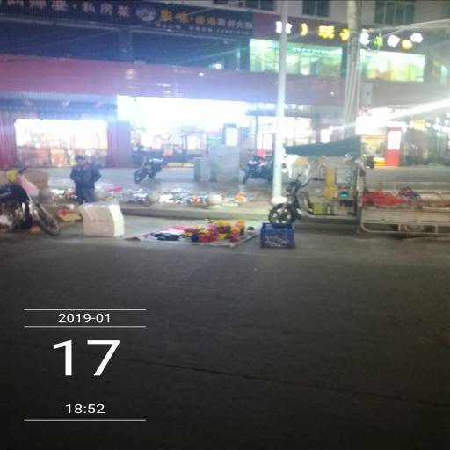
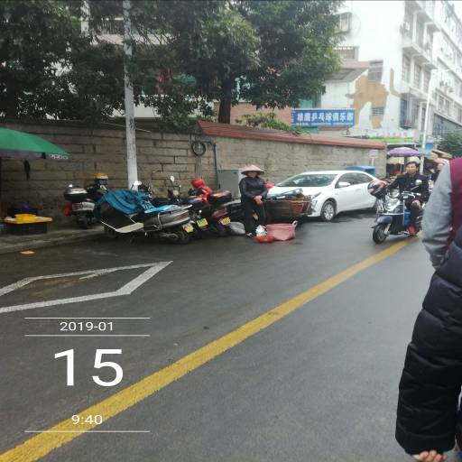
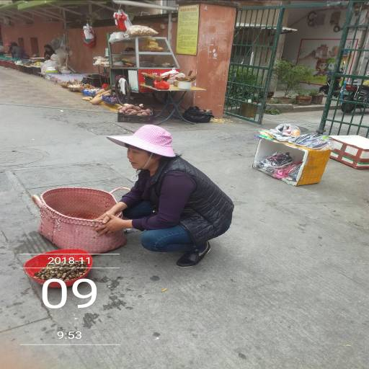
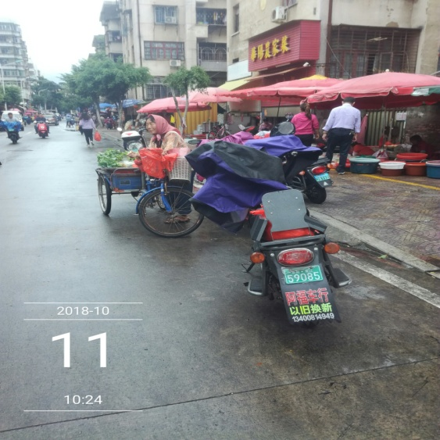
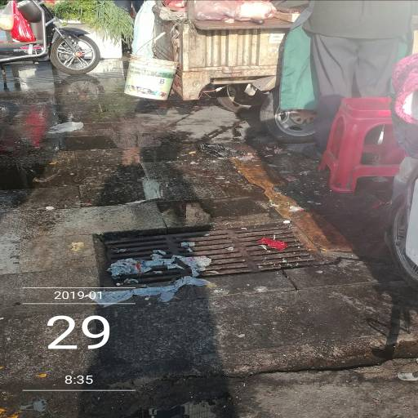
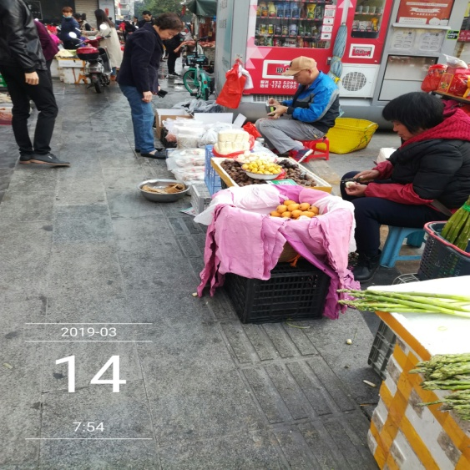
附件4
5月份中心城区“牛皮癣”考评情况表
辖区 | 街道 | 主次干道 | 社区 | 街道 |  | 物业小区 | 区
 |  |  |  | 得分 | 排名 |  | 得分 | 排名
开发区 |  | 99.00 | 97.60 |  |  | 98.25 | 98.29 | 1
洛江区 | 双阳街道 | 98.50 | 98.33 | 98.42 | 2 | 94.84 | 96.98 | 2
 | 万安街道 | 99.50 | 93.75 | 96.63 | 9
鲤城区 | 常泰街道 | 99.50 | 97.13 | 98.31 | 3 | 95.31 | 96.34 | 3
 | 金龙街道 | 99.33 | 95.33 | 97.33 | 7
 | 开元街道 | 99.00 | 95.50 | 97.25 | 8
 | 临江街道 | 98.00 | 95.00 | 96.50 | 11
 | 江南街道 | 96.33 | 96.60 | 96.47 | 12
 | 海滨街道 | 98.00 | 94.50 | 96.25 | 14
 | 鲤中街道 | 97.40 | 94.50 | 95.95 | 17
 | 浮桥街道 | 97.50 | 92.00 | 94.75 | 20
泉港区 | 山腰街道 | 100.00 | 96.00 | 98.00 | 5 | 96.73 | 95.95 | 4
 | 峰尾镇 | 99.00 | 96.50 | 97.75 | 6
 | 后龙镇 | 87.00 | 96.00 | 91.50 | 21
丰泽区 | 华大街道 | 99.00 | 98.00 | 98.50 | 1 | 93.04 | 95.90 | 5
 | 清源街道 | 98.00 | 98.50 | 98.25 | 4
 | 东湖街道 | 97.57 | 95.50 | 96.54 | 10
 | 东海街道 | 98.33 | 94.29 | 96.31 | 13
 | 丰泽街道 | 97.00 | 95.40 | 96.20 | 15
 | 城东街道 |  | 96.00 | 96.00 | 16
 | 北峰街道 | 94.00 | 96.50 | 95.25 | 18
 | 泉秀街道 | 97.50 | 92.88 | 95.19 | 19
附件5
5月份中心城区主次干道“牛皮癣”考评评分表
辖区 | 类别 | 辖区街道 | 受评路段 | 分数 | 道路排名 | 区成绩 | 区排名
洛江区 | 错时 | 万安街道 | 万荣街 | 99 | 19 | 99.00 | 1
 |  | 双阳街道 | 阳光南路 | 99 | 19
 | 午间 | 双阳街道 | 印尼街 | 98 | 42
 |  | 万安街道 | 万祥街 | 100 | 1
泉州  开发区 | 日常 | 开发区 | 玉狮路 | 100 | 1 | 99.00 | 1
 |  |  | 崇亨街 | 96 | 55
 | 午间 | 开发区 | 崇宏街东段 | 100 | 1
 |  |  | 崇荣街 | 100 | 1
 |  |  | 德泰路 | 99 | 19
鲤城区 | 日常 | 常泰街道 | 紫华路 | 99 | 19 | 98.22 | 3
 |  | 海滨街道 | 涂门街 | 100 | 1
 |  |  | 江滨北路 | 99 | 19
 |  |  | 庄府巷-濠沟乾-打锡巷 | 96 | 55
 |  |  | 百源路-府学路 | 98 | 42
 |  | 开元街道 | 城北路 | 100 | 1
 |  |  | 县后街 | 99 | 19
 |  |  | 西湖路 | 99 | 19
 |  |  | 东街 | 98 | 42
 |  | 临江街道 | 义全街 | 98 | 42
 |  |  | 天后路-土地路-堤后路 | 100 | 1
 |  |  | 万寿路-聚宝街 | 98 | 42
 |  | 鲤中街道 | 花巷 | 100 | 1
 |  |  | 九一街 | 97 | 51
 |  |  | 美食街 | 99 | 19
 |  |  | 新华北路 | 96 | 55
 |  | 金龙街道 | 宏元街—元泰路 | 99 | 19
 | 错时 | 常泰街道 | 紫泰路 | 100 | 1
 |  | 临江街道 | 中山南路 | 96 | 55
 |  | 鲤中街道 | 南俊路 | 95 | 64
 |  | 开元街道 | 七星街 | 99 | 19
 |  | 江南街道 | 江滨南路 | 94 | 67
 |  | 海滨街道 | 新华南路 | 97 | 51
 | 午间 | 开元街道 | 城西环路 | 99 | 19
 |  | 金龙街道 | 元福南路 | 99 | 19
 |  |  | 浮桥街 | 100 | 1

辖区 | 类别 | 辖区街道 | 受评路段 | 分数 | 道路排名 | 区成绩 | 区排名
鲤城区 | 午间 | 江南街道 | 兴贤路 | 99 | 19 | 98.22 | 3
 |  |  | 南环路 | 96 | 55
 |  | 浮桥街道 | 浮桥街 | 98 | 42
 |  |  | 繁荣大道南段 | 97 | 51
 |  | 常泰街道 | 南环路 | 99 | 19
 |  |  | 江南大街 | 100 | 1
丰泽区 | 日常 | 泉秀街道 | 云鹿路 | 95 | 64 | 97.48 | 4
 |  |  | 坪山路 | 100 | 1
 |  |  | 宝洲路西段 | 96 | 55
 |  | 丰泽街道 | 妙云街 | 96 | 55
 |  |  | 刺桐路 | 96 | 55
 |  |  | 田安路 | 99 | 19
 |  |  | 津淮街 | 93 | 69
 |  | 东海街道 | 海星街 | 99 | 19
 |  | 东湖街道 | 崇福路 | 96 | 55
 |  |  | 刺桐路 | 98 | 42
 |  |  | 圣湖路 | 98 | 42
 |  |  | 湖心街 | 99 | 19
 | 错时 | 华大街道 | 通源街 | 99 | 19
 |  | 清源街道 | 泉山路南段 | 99 | 19
 |  | 泉秀街道 | 刺桐路 | 99 | 19
 |  | 东湖街道 | 东湖街东段 | 100 | 1
 |  | 丰泽街道 | 淮秀路 | 100 | 1
 | 午间 | 东湖街道 | 田安路 | 99 | 19
 |  |  | 东湖街西段 | 93 | 69
 |  | 清源街道 | 江滨北路 | 100 | 1
 |  |  | 西湖街 | 95 | 64
 |  | 东海街道 | 津淮街 | 99 | 19
 |  |  | 丰海路西段 | 97 | 51
 |  | 丰泽街道 | 丰泽街 | 98 | 42
 |  | 北峰街道 | 北清东路西段 | 94 | 67
泉港区 | 日常 | 峰尾镇 | 新民街 | 99 | 19 | 97.20 | 5
 | 错时 | 后龙镇 | 驿峰东路 | 87 | 71
 |  | 山腰街道 | 公园东路 | 100 | 1
 | 午间 | 山腰街道 | 驿峰中路东段 | 100 | 1
 |  |  | 南山中路 | 100 | 1

附件6
5月份中心城区近郊社区“牛皮癣”考评评分表
辖区 | 类别 | 街道 | 社区 | 考评分数 | 社区排名 | 区成绩 | 区排名
泉州  开发区 | 日常 | 第五片区 |  | 100 | 1 | 97.60 | 1
 |  | 第四片区 |  | 97 | 8
 | 错时 | 第六片区 |  | 99 | 3
 |  | 第二片区 |  | 93 | 31
 |  | 第一片区 |  | 99 | 3
鲤城区 | 日常 | 鲤中街道 | 清正社区 | 97 | 8 | 94.88 | 2
 |  |  | 东门社区 | 94 | 28
 |  |  | 百源社区 | 91 | 36
 |  | 临江街道 | 幸福社区 | 97 | 8
 |  |  | 聚宝社区 | 96 | 17
 |  |  | 溪亭社区 | 90 | 38
 |  | 海滨街道 | 新门社区 | 95 | 22
 |  |  | 水门社区 | 99 | 3
 |  |  | 东鲁社区 | 89 | 40
 |  | 开元街道 | 华新社区 | 93 | 31
 |  |  | 红梅社区 | 95 | 22
 |  |  | 东升社区 | 96 | 17
 | 错时 | 临江街道 | 跃进社区 | 97 | 8
 |  | 鲤中街道 | 新峰社区 | 96 | 17
 |  | 开元街道 | 双塔社区 | 98 | 6
 |  | 海滨街道 | 笋浯社区 | 95 | 22
丰泽区 | 日常 | 丰泽街道 | 源淮社区 | 100 | 1 | 94.53 | 3
 |  |  | 霞淮社区 | 95 | 22
 |  |  | 前坂社区 | 91 | 36
 |  |  | 东涂社区 | 97 | 8
 |  | 泉秀街道 | 灯星社区 | 96.5 | 16
 |  |  | 泉淮社区 | 92 | 34

辖区 | 类别 | 街道 | 社区 | 考评分数 | 社区排名 | 区成绩 | 区排名
丰泽区 | 日常 | 东湖街道 | 东凤社区 | 93 | 31 | 94.53 | 3
 |  |  | 东湖社区 | 97 | 8
 |  |  | 铭湖社区 | 97 | 8
 |  | 东海街道 | 云谷社区 | 90 | 38
 |  |  | 滨城社区 | 92 | 34
 |  |  | 东梅社区 | 94 | 28
 |  |  | 北星社区 | 96 | 17
 |  |  | 大坪社区 | 95 | 22
 |  |  | 法石社区 | 96 | 17
 |  | 泉秀街道 | 华丰社区 | 98 | 6
 |  |  | 灯洲社区 | 85 | 41
 |  | 丰泽街道 | 丰泽社区 | 94 | 28
 |  | 东湖街道 | 圣湖社区 | 95 | 22
 |  | 东海街道 | 宝山社区 | 97 | 8

附件7
5月份中心城区远郊社区“牛皮癣”考评评分表
辖区 | 类别 | 街道 | 社区 | 考评分数 | 社区排名 | 区成绩 | 区排名
丰泽区 | 日常 | 清源街道 | 环山社区 | 98 | 8 | 97.29 | 1
 |  |  | 环清社区 | 98 | 8
 |  | 华大街道 | 城东社区 | 97 | 20
 |  |  | 法花美社区 | 98 | 8
 |  | 城东街道 | 霞美社区 | 96 | 23
 |  |  | 金屿社区 | 98 | 8
 |  | 北峰街道 | 肖厝社区 | 98 | 8
 |  |  | 招集社区 | 98 | 8
 |  |  | 招联社区 | 94 | 34
 | 错时 | 华大街道 | 新铺社区 | 99 | 2
 |  | 清源街道 | 后茂社区 | 98 | 8
 |  |  | 清源社区 | 100 | 1
 |  | 北峰街道 | 群山社区 | 96 | 23
 |  | 城东街道 | 前头社区 | 94 | 34
泉港区 | 日常 | 山腰街道 | 聚福社区 | 98 | 8 | 96.17 | 2
 |  | 峰尾镇 | 联岩村 | 95 | 30
 |  | 后龙镇 | 柳亭社区 | 96 | 23
 | 错时 | 山腰街道 | 龙山社区 | 94 | 34
 |  | 峰尾镇 | 郭厝村 | 98 | 8
 |  | 后龙镇 | 栖霞社区 | 96 | 23
洛江区 | 日常 | 双阳街道 | 阳山社区 | 99 | 2 | 95.71 | 3
 |  |  | 坪山社区 | 97 | 20
 |  | 万安街道 | 桥南社区 | 94 | 34
 |  |  | 塘西社区 | 94 | 34
 | 错时 | 万安街道 | 院前社区 | 94 | 34
 |  |  | 塘西社区 | 93 | 41
 |  | 双阳街道 | 新峰社区 | 99 | 2

辖区 | 类别 | 街道 | 社区 | 考评分数 | 社区排名 | 区成绩 | 区排名
鲤城区 | 日常 | 江南街道 | 霞州社区 | 99 | 2 | 95.15 | 4
 |  |  | 火炬社区 | 92 | 42
 |  |  | 乌石社区 | 96 | 23
 |  | 金龙街道 | 后坑社区 | 94 | 34
 |  |  | 赤土社区 | 95 | 30
 |  | 浮桥街道 | 黄石社区 | 99 | 2
 |  |  | 新步社区 | 89 | 43
 |  | 常泰街道 | 上村社区 | 99 | 2
 |  |  | 仙塘社区 | 96 | 23
 |  |  | 新塘社区 | 95.5 | 29
 | 错时 | 江南街道 | 亭店社区 | 98 | 8
 |  |  | 锦美社区 | 98 | 8
 |  | 常泰街道 | 路边社区 | 98 | 8
 |  | 金龙街道 | 古店社区 | 97 | 20
 |  | 浮桥街道 | 仙景社区 | 82 | 44
 |  |  | 金浦社区 | 95 | 30
 |  |  | 田中社区 | 95 | 30

附件8
5月份中心城区住宅小区“牛皮癣”考评评分表
区域 | 小区名称 | 物业公司 | 暗访成绩 | 小区排名 | 区成绩 | 区排名
开发区 | 圣弗兰小区 | 福建恒禾物业有限公司 | 100 | 1 | 98.25 | 1
 | 奥林匹克花园 | 福建太平富邦物业有限公司 | 100 | 1
 | 锦绣江南 | 业主委员会自理 | 99 | 17
 | 新城旺角 | 福建省科信物业管理有限公司 | 99 | 17
 | 金盾小区 | 福建省鹏发物业管理有限公司 | 99 | 17
 | 嘉龙尚都 | 福建省邦嘉物业管理有限公司 | 99 | 17
 | 福龙公寓 | 业主委员会自理 | 98 | 36
 | 建龙花苑 | 泉州市伟达物业服务有限公司 | 98 | 36
 | 江南御景 | 泉州市顺佳物业管理有限公司 | 98 | 36
 | 嘉龙现代城 | 福建省科信物业管理有限公司 | 97 | 50
 | 华厦家园 | 业主委员会自理 | 96 | 62
 | 嘉龙公寓 | 业主委员会自理 | 96 | 62
泉港区 | 逸涛城市广场小区 | 泉州市华兴物业管理有限公司 | 100 | 1 | 96.73 | 2
 | 富临华庭 | 泉州市松柏物业管理有限公司 | 99 | 17
 | 泉港一号居住区 | 业主委员会自理 | 99 | 17
 | 华泉盛世豪庭 | 泉州市松柏物业管理有限公司 | 99 | 17
 | 公园1号 | 泉州市松柏物业管理有限公司 | 98 | 36
 | 荣华一品 | 泉州市美洁物业有限公司 | 97 | 50
 | 国电小区 | 业主委员会自理 | 96 | 62
 | 丽港尊品（欣荣尊品） | 泉州市松柏物业管理有限公司 | 96 | 62
 | 昌茂香槟公馆 | 泉州市泉港昌盛物业管理有限公司 | 96 | 62
 | 万商城市花园 | 泉州市松柏物业管理有限公司 | 95 | 81
 | 海韵花都(领地第一广场) | 泉州市别样红物业管理有限公司 | 89 | 103

区域 | 小区名称 | 物业公司 | 暗访成绩 | 小区排名 | 区成绩 | 区排名
鲤城区 | 东煌广场 | 泉州市丰泽区湖美物业管理有限公司 | 100 | 1 | 95.31 | 3
 | 鲤景湾青苑二期 | 福建南方物业管理有限公司 | 100 | 1
 | 左岸英郡 | 福建中安物业管理有限公司 | 100 | 1
 | 滨江翡翠苑 | 泉州市海峰物业管理有限公司（住宅区）  泉州四海物业管理有限公司（店面广场） | 100 | 1
 | 嘉龙尚城 | 福建省邦嘉物业管理有限公司 | 100 | 1
 | 中骏四季阳光 | 福建世邦泰和物业管理有限公司 | 100 | 1
 | 国泰观邸 | 福建省长冠物业管理有限公司 | 99 | 17
 | 辉映江山一期 | 福建省中安物业管理有限公司 | 99 | 17
 | 星湖苑一、二期 | 泉州市永盛物业管理有限公司 | 99 | 17
 | 湖景花园 | 福建南方物业管理有限公司 | 99 | 17
 | 三远花园 | 泉州市秋实物业管理有限公司 | 98 | 36
 | 新城大厦 | 泉州市华兴物业管理有限公司 | 98 | 36
 | 珑璟湾 | 怡家园(厦门）物业管理有限公司泉州分公司 | 98 | 36
 | 学府路北一、二区 | 学府路拓改工程分指挥部 | 97 | 50
 | 华星嘉园（华星安置区） | 泉州市福满堂物业管理有限公司 | 97 | 50
 | 祥和苑 | 伍堡社区代管 | 96 | 62
 | 学府路南一区 | 学府路拓改工程分指挥部 | 96 | 62
 | 江南雅园 | 三和物业 | 96 | 62
 | 后坑安置小区 | 泉州市鑫龙物业管理有限公司 | 96 | 62
 | 百源小区 | 业主委员会自理 | 95 | 81
 | 延陵安置小区 | 泉州市园佳物业管理有限公司 | 95 | 81
 | 义宝大厦 | 业主委员会自理 | 94 | 88
 | 盛荣苑二期 | 业主委员会自理 | 94 | 88
 | 新塘花苑 | 福建省福琳物业管理有限公司 | 93 | 93
 | 浮桥石崎安置小区 | 泉州鲤城浮桥物业管理有限公司 | 92 | 97

区域 | 小区名称 | 物业公司 | 暗访成绩 | 小区排名 | 区成绩 | 区排名
鲤城区 | 财智尊邸 | 福建省长冠物业管理有限公司 | 91 | 100 | 95.31 | 3
 | 升达旺小区 | 海滨街道代管 | 84 | 111
 | 田洋雅园A、B栋 | 泉州鑫凯物业管理服务有限公司 | 80 | 114
 | 锦美小区 | 骏源（福建）物业管理发展有限公司 | 78 | 117
洛江区 | 南山小区 | 泉州市瑞丰物业管理有限公司 | 100 | 1 | 94.84 | 4
 | 武夷花苑 | 泉州市洛江区朝阳物业管理有限公司 | 100 | 1
 | 津汇红树湾A区（1、2期） | 泉州市津联物业管理有限公司 | 100 | 1
 | 力标新时代 | 福建省宝方物业管理有限公司 | 99 | 17
 | 大江盛世A区 | 泉州市宏思物业管理有限公司洛江分公司 | 99 | 17
 | 绿色人家美尔奇 | 福建省安雅物业管理有限公司 | 99 | 17
 | 力标•吉源雅苑 | 泉州市力标物业服务有限公司 | 99 | 17
 | 阳新花园城 | 福建省福琳物业管理有限公司 | 98 | 36
 | 万祥商厦 | 业主委员会自理 | 98 | 36
 | 新峰小区 | 泉州市安益物业管理有限公司 | 98 | 36
 | 钻石美尔奇 | 福建省远宏物业管理有限公司洛江分公司 | 98 | 36
 | 梧峰坡自建房安置小区 | 双阳街道代管 | 97 | 50
 | 伟宏花园（小米时代） | 福建太平富邦物业管理有限公司 | 97 | 50
 | 阳江花苑 | 泉州市屹然物业管理有限公司 | 95 | 81
 | 杏园小区 | 福建省福琳物业管理有限公司 | 93 | 93
 | 华盛嘉园 | 业主委员会自理 | 89 | 103
 | 恒大翡翠龙庭 | 恒大金碧物业有限公司泉州分公司 | 88 | 105
 | 吉源花苑 | 泉州市屹然物业管理有限公司 | 83 | 112
 | 琯头小区 | 琯头社区代管 | 72 | 121
丰泽区 | 阳光曼哈顿 | 福建省诚信物业管理有限公司 | 100 | 1 | 93.04 | 5
 | 东海湾和园 | 泉州东海万誉物业服务有限公司 | 100 | 1
 | 沉洲天怡花苑 | 泉州市冠祥物业管理有限公司 | 100 | 1

区域 | 小区名称 | 物业公司 | 暗访成绩 | 小区排名 | 区成绩 | 区排名
丰泽区 | 中骏雍景台 | 福建世邦泰和物业管理有限公司 | 100 | 1 | 93.04 | 5
 | 西湖邮电小区 | 泉州市冠兴物业管理有限公司 | 99 | 17
 | 尊邸大厦 | 泉州市百信物业管理有限公司 | 99 | 17
 | 国贸凯旋门 | 福建太平富邦物业管理有限公司 | 99 | 17
 | 冠亚凯旋门 | 艾嘉（福建）物业管理有限责任公司 | 99 | 17
 | 湖心苑 | 泉州顺佳物业管理有限公司 | 98 | 36
 | 丰泽新村 | 泉州市丰泽新村物业管理有限公司 | 98 | 36
 | 温陵新城一期 | 泉州市丰泽温陵房地产物业管理有限公司 | 98 | 36
 | 建福新村 | 迎津社区代管 | 97 | 50
 | 云谷小区 | 泉州顺佳物业管理有限公司 | 97 | 50
 | 瑞祥东苑 | 泉州市冠祥物业管理有限公司 | 97 | 50
 | 太平洋花园 | 福建南方物业管理有限公司 | 97 | 50
 | 水岸假日一期 | 泉州市天地人家物业管理有限公司 | 97 | 50
 | 金帝商厦 | 泉州市宏德物业管理有限公司 | 97 | 50
 | 明鑫花苑 | 泉州市华兴物业管理有限公司 | 96 | 62
 | 宝秀小区一期 | 泉州市宝山社区宝秀物业管理有限公司 | 96 | 62
 | 时代华庭 | 泉州市永溢物业管理有限公司 | 96 | 62
 | 虹景商城 | 泉州市惠安县百嘉物业管理有限公司 | 96 | 62
 | 圣湖嘉园 | 泉州市华园物业管理有限公司 | 96 | 62
 | 海泰御景 | 业主委员会自理 | 96 | 62
 | 国际华城 | 泉州市力标物业管理有限公司 | 96 | 62
 | 福新花园城 | 厦门市厚德行物业有限公司 | 96 | 62
 | 和昌花苑 | 厦门市厚德行物业有限公司 | 96 | 62
 | 万科城一期 | 厦门万科物业管理有限公司泉州分公司 | 96 | 62
 | 毅达大厦AB幢 | 业主委员会自理 | 95 | 81
 | 新华小区（建南小区） | 泉州市住统物业管理有限公司 | 95 | 81

区域 | 小区名称 | 物业公司 | 暗访成绩 | 小区排名 | 区成绩 | 区排名
丰泽区 | 东海湾雅园 | 泉州东海万誉物业服务有限公司 | 95 | 81 | 93.04 | 5
 | 云谷花苑10栋 | 泉州安益物业管理有限公司 | 94 | 88
 | 汇金广场 | 福建伯恩物业管理股份有限公司 | 94 | 88
 | 湖心佳苑 | 东凤社区代管 | 94 | 88
 | 松林军苑 | 泉州丰泽怡源物业管理有限公司 | 93 | 93
 | 金亚花园 | 业主委员会自理 | 93 | 93
 | 后坂裕达小区 | 业主委员会自理 | 92 | 97
 | 宝荣华庭 | 福建省远宏物业管理有限公司丰泽分公司 | 92 | 97
 | 圣湖小区 | 业主委员会自理 | 90 | 101
 | 中骏裕景湾 | 福建世邦泰和物业管理有限公司 | 90 | 101
 | 云谷花苑8-9幢 | 业主委员会自理 | 87 | 106
 | 福瑞新村 | 华丰社区代管 | 87 | 106
 | 宝宏花苑 | 泉州市宝方物业管理有限公司 | 87 | 106
 | 瑞士花园 | 福建省诚信物业管理有限公司 | 86 | 109
 | 东仁园 | 少林社区代管 | 85 | 110
 | 和昌商城二期 | 业主委员会自理 | 83 | 112
 | 丰盛假日城堡 | 泉州市宏思物业服务有限公司 | 80 | 114
 | 移动通信宿舍楼 | 泉州市湖美物管公司 | 79 | 116
 | 虹景花园 | 泉州市力标物业管理有限公司 | 78 | 117
 | 东苑商厦 | 泉州市海城物业管理有限公司 | 77 | 119
 | 东涂新村（毅达花苑） | 泉州市桃源物业管理有限公司 | 74 | 120

附件9
5月份群众服务热线群众投诉案件统计表
辖区 | 施工扰民 | 占道经营 | 违章搭建 | 广告类 | 家禽散养 | 油烟污染 | 其他咨询 | 各区合计
丰泽区 | 25 | 18 | 18 | 1 | 1 | 0 | 0 | 63
鲤城区 | 21 | 10 | 12 | 0 | 0 | 0 |  | 43
洛江区 | 5 | 4 | 3 | 0 | 0 | 1 |  | 13
台商区 | 2 | 2 | 1 | 0 | 0 | 0 |  | 5
开发区 | 1 | 0 | 0 | 0 | 0 | 0 |  | 1
其他区域 | 0 | 1 | 11 | 0 | 0 | 0 |  | 12
案件数 | 54 | 35 | 45 | 1 | 1 | 1 | 39 | 176

附件10
5月份群众投诉案件办理反馈不规范清单
序号 | 案件号 | 投诉区域 | 问题类别 | 具体位置 | 备注
1 | 202005040525 | 丰泽区 | 施工扰民 | 华大街道 香港城铁路旁（加油站对面） | 无现场交涉图片
2 | 202005050001 |  |  | 见龙亭小区南门对面
3 | 202005090002 |  |  | 刺桐路正骨医院旁 | 无现场参照物图片
4 | 202005100614 |  |  | 华大街道 城东中学正对面
5 | 202005150806 |  |  | 东海街道丰海路泉州实验中学滨江校区旁 | 无现场交涉图片
6 | 202005131623 |  | 占道经营 | 泉秀路金帝花园门口 | 无现场交涉图片
7 | 202005140731 |  |  | 华大街道水木春天小区对面桥下
8 | 202005141893 |  |  | 万达对面
9 | 202005181089 |  |  | 丰泽街道福田路42号门口小摊占道（寿司、水果等）
10 | 202005240603 |  |  | 附中路 北师大附中校门口路段
11 | 202005260393 |  |  | 后坂菜市场路口
12 | 202005291499 |  |  | 泉秀路泉州银行门口
13 | 202005121024 |  | 禽畜散养 | 昌盛路123号居民区私圈龙眼地养羊（很臭） | 无现场交涉图片
14 | 202005170617 | 鲤城区 | 占道经营 | 常泰街道 新糖社区 敬辉超市旁 的烧烤店 | 无现场交涉图片
15 | 202005030001 | 洛江区 | 施工扰民 | 万安街道后埭小区旁 | 无现场参照物图片
16 | 202005290908 | 台商区 | 施工扰民 | 东园镇溪庄村锦溪小区 | 无现场参照物图片

附件11
5月份群众投诉快速规范反馈案件清单
序号 | 案件号 | 投诉区域 | 问题类别 | 具体位置 | 处置用时
1 | 202005040004 | 丰泽区 | 施工扰民 | 北峰街道见龙亭小区 | 10分钟
2 | 202005281552 |  |  | 东海碧桂园前万科一期 | 28分钟
3 | 202005290001 |  |  | 现代家具广场泉州实验中学 | 10分钟
4 | 202005090002 |  |  | 刺桐路正骨医院旁 | 25分钟
5 | 202005030002 |  | 占道经营 | 田安北路倍安居附近 | 18分钟
6 | 202005040003 |  |  | 迎津街迎津新村5栋3梯楼梯口韵香美食店 | 29分钟
7 | 202005281550 |  |  | 丰泽新村南门东涂文化教育中心楼下 | 26分钟
8 | 202005121419 | 鲤城区 | 施工扰民 | 荔春路 源昌江南城工地 | 10分钟
9 | 202005140001 |  |  | 天后路聚宝大厦旁 | 23分钟
10 | 202005151375 |  |  | 浮桥街道源昌花园城 | 29分钟
11 | 202005201257 |  |  | 江滨南路建发珑璟湾三期 | 30分钟
12 | 202005220001 |  |  | 江滨南路源昌江南城 | 20分钟
13 | 202005291498 |  |  | 东街菜市场旧卫生局 | 19分钟
14 | 202005181087 |  | 占道经营 | 常泰街道常泰路新塘社区敬辉超市旁烧烤店马路边 | 28分钟
15 | 202005300001 |  |  | 兴贤路皇家商务宾馆对面 | 21分钟
16 | 202005090001 | 洛江区 | 占道经营 | 万发街兜儿仔火锅店对面（大排档） | 28分钟
17 | 202005300612 |  | 施工扰民 | 万安街道滨江路宝嘉工地施工扰民 | 29分钟

